1. 磁盘与目录的容量
2. df : 列出文件系统的整体磁盘使用量

df [-ahikHTm] [目录或文件名]

-a : 列出所有文件系统，包括系统特有的/proc等文件系统

-h : 以人们较易阅读的GB、MB、KB等格式显示

-i : 不用硬盘容量，而以inode的数量来显示

-k\m : 以MB\KB的容量显示文件系统

1. du : 评估文件系统的磁盘使用量

du [-ahskm] 文件或目录名称

-a : 列出所有的文件与目录的容量，因为默认仅统计目录下面的文件量

-h : 以较易阅读的格式显示

-s : 列出总量，不列出每个个别的目录占用量

-S : 尚不理解

-k\m : 以MB\KB的容量显示文件系统

1. 连接文件：ln

ln [-sf] 源文件 目标文件(符号连接文件)

-s : 如果不加任何参数就进行硬链接，s是符号连接

-f : 如果目标文件存在，就主动将目标文件直接删除后再创建

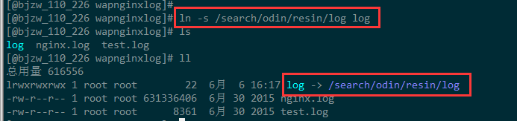

1. 文件查询：which whereis locate find
2. which [-a] command : 寻找 “执行文件”
3. whereis [-bmsu] 文件或目录名

-b : 只找二进制文件

-m : 只找在manual路径下的文件

-s : 只找source源文件

-u : 查找不在上述三项内的其他特殊文件

1. locate [-ir] keyword (只要包含keyword的文件或目录名就会显示)

-i : 忽略大小写

-r : 后面可以接正则表达式的显示方式

1. find [path] [option] [action]

参数：

与时间有关 ： -atime、-ctime、-mtime

* -mtime n(n为数字) 在n天之前的“一天之内”被更改过的文件
* -mtime +n 列出在n天之前(不含n天)被更改过的文件名
* -mtime –n 列出在n天之内(含n天本身)被更改过的文件名
* -newer file 比file还要新的文件

与用户或用户组有关的参数：

* -uid/gid n: n为数字，是用户/用户组的ID
* -user/group name : name为用户名
* -nouser/nogroup ：寻找文件的所有者/用户组不在/etcpasswd 的人

与文件的权限及名称有关的参数：

* -name filename : 查找文件名为filename的文件，使用通配符时，需要用引号将filename括起来： find /etc –name ‘*httpd*’
* -size [+-] SIZE : 查找比SIZE大(+)或者小(-)的文件
* -type TYPE : 查找文件类型为TYPE的文件，一般正规文件(f)、设备文件(b,c)、目录(d)、连接文件(l)、socket(s)、FIFO(p)等
* -exec command: command 为其他命令， -exec后面可以再接其他的命令来处理查找到的结果。command不支持别名。find命令会将所有匹配到的文件一起传递给exec执行，但有些系统对能够传递给exec的命令有长度限制，会出现溢出错误。这时候可以使用xargs。

例子： find / -perm +7000 –exec ls –l {} \;

说明： {}：代表find找到的内容；-exec一直到\;（\为转义符号）是关键字，中间是find命令内的额外命令

* find命令与xargs结合可以实现强大的查找功能

**find . |** **xargs grep x: 查找当前目录下含有 x 的文件（输出是文件名）**

1. 压缩与解压
2. tar: (j：tar.bz2 z: tar.gz)

打包与压缩：tar [-j|-z] [cv] [-f 新建的文件名] filename

解压 : tar [-j|-z] [xv] [-f 新建的文件名] [-C 目录]

1. zip [-dDfFmr] [-b <dir>] [压缩文件][文件…] [-i|x <范本样式>]:

-b <dir>: 指定暂时存放文件的目录

-D : 压缩文件中不建立目录名称

-d : 从压缩文件中删除指定的文件

-f : 更新既有文件，并将不在压缩文件中的文件压缩到文件中

-F : 尝试修复已损坏的文件

-i<范式样本> : 只压缩符合条件的文件

-x<范本样式> 压缩时排除符合条件的文件

-m : 将文件压缩并加入压缩文件后，删除原始文件，即把文件移到压缩文件中

-r : 递归处理，将指定目录下的所有文件和子目录一并处理

1. windows文件转换成Linux下可执行文件：dos2unix
2. 数据流重定向
3. 1> : 以覆盖的方式将正确的数据输出到指定的文件或设备上
4. 1>> : 以累加的方式将正确的数据输出到指定的文件或设备上
5. 2> : 以覆盖的方式将错误的数据输出到指定的文件或设备上
6. 2>> : 以累加的方式将错误的数据输出到指定的文件或设备上
7. command > list 2>&1 ： 将正确信息和错误信息都输入到list文件中
8. command 2> /dev/null : 不保存错误信息
9. 命令执行判断依据： ; && ||
10. com1;com2 不考虑命令的相关性，连续执行命令
11. com1&&com2 前一个命令执行正确($?=0)，才执行第二个命令
12. com1||com2 前一个命令执行不正确($?!=0)，才执行第二个命令

二、 管道命令(pipe) : |

每个 | 后面接的第一个数据必须是能够接受standard input数据的命令，而且管道命令只能处理standard output，对于error output会忽略

管道命令以行为处理单位

1. cut –d ‘分隔符’ –f fields 将同一行里面的数据按照某些字符进行分解，

-d : 后边接分隔符， 与-f一起使用

-f : 依据-d的分隔符将一段信息切割成为数段，有-f取出第几段的意思

Last | cut –d ‘ ‘ –f 1,2

1. grep [-cinv] [--color=auto] ‘查找字符串’ filename ： 主要用正则

-c : 计算找到字符串的次数

-i : 忽略大小写

-n : 给出行号

grep -–color=auto ‘manpath’ /etc/man.config

1. 排序命令：

sort [-fbMnrtuk] [file or stdin]

-f: 忽略大小写

-b: 忽略最前面的空格

-M: 以月份的名字排序

-n: 使用“纯数字”进行排序（默认是文字类型）

-r: 反向排序

-u: 同umiq

-t: 分隔符，默认是[tab]分割

-k: 以哪个区间来进行排序

下列显示了以第三个字段的数字排序

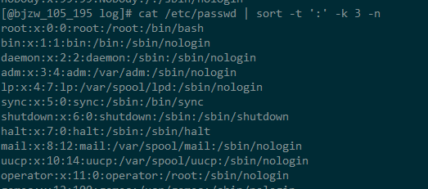

uniq [-ic]

-i: 忽略大小写字符的不同

-c: 进行计数

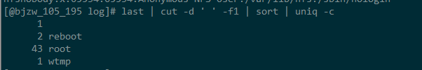

三、磁盘检查

1. df [-ahikHTm] [目录或文件名]: 列出文件系统的整体磁盘使用量

-h: 以较易阅读的GB、MB、KB等格式自动显示

-i: 不使用硬盘容量，而以inode的数量显示

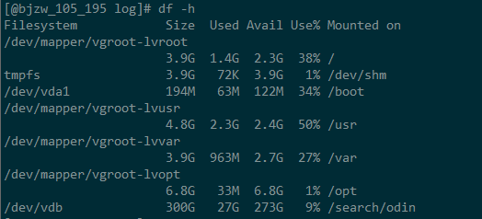

2.du [-ahskm] 文件或目录名:

-a: 列出所有的文件和目录容量

-h: 以较易阅读的GB、MB、KB等格式自动显示

-s: 列出总量，不列出每个各别目录的占用容量

-S: 不包括子目录下的总计

下面是按照文件的大小排序

